1.5. Consulta Matérias Legislativas
Esta Consulta recupera as Matérias Legislativas que atendem aos critérios (campos) informados.
Ao clicar no menu o item Matérias Legislativas será exibida a tela conforme abaixo:
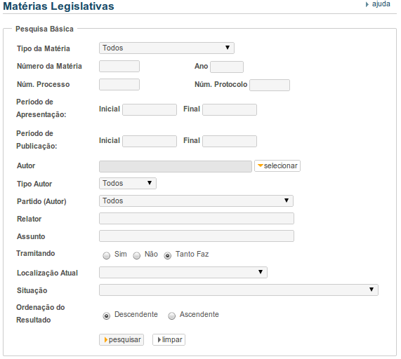

Todos os campos pertencentes à tela de Pesquisa são considerados para o sistema como critérios de seleção, funcionando como filtros.
Se nenhum critério for digitado, clicando no botão Pesquisar, todas as Matérias Legislativas cadastradas no Sistema serão recuperadas como resultado da Pesquisa.
Os critérios, a exceção do critério Assunto, se relacionam pelo operador lógico “E”, ou seja, o resultado da pesquisa retornará os documentos cujos campos correspondentes aos critérios, tenham seu conteúdo igual ao do critério, e todos os critérios informados terão que ser satisfeitos.
O critério Assunto, quando utilizado, terá as palavras chaves informadas funcionando pelo operador Lógico “OU”, ou seja, serão recuperadas as Matérias que contenham no campo Assunto pelo menos uma das palavras chave informadas.
Para exemplificar mostraremos algumas formas de executar uma pesquisa em função do seu conhecimento sobre o universo que deseja acessar.
- Sempre após informar todos os critérios de seleção, clique no botão Pesquisar para realizar a pesquisa. Sempre que for iniciar uma nova pesquisa, se houver campos preenchidos, clique no botão Limpar.
- Para acessar um Projeto em tramitação na Casa Legislativa para aprovação de Concurso Público para a própria Casa, considerando que estamos no ano de 2008, informe na tela de pesquisa: ano = 2008 e assunto = “concurso publico”. A seguinte pesquisa será efetuada no Banco de Dados de Matérias Legislativas: Localize todas as Matérias Legislativas que tenham (ano = 2008 e Assunto = (“concurso” ou “publico”)).
- Para recuperar as Matérias Legislativas que tratem de “Incentivos Fiscais para os Agricultores”, informe essas palavras chave no campo assunto.
- Se você conhecer o tipo de Matéria Legislativa e o ano de sua apresentação, utilize este conhecimento na Pesquisa, selecionando o Tipo da Matéria no campo Tipo da Matéria e informando o ano da Matéria no campo Ano.
- Se você desejar acessar todas as Matérias Legislativas que tiveram um determinado Parlamentar como Autor, selecione o nome do Parlamentar no campo Autor.
Para aprender a utilizar melhor esta rotina de pesquisa, tente recuperar Matérias Legislativas pelo maior número possível de critérios de seleção. Isto Pode ser feito, após acessar as informações de uma Matéria específica, e anotar suas particularidades, tais como datas, autoria, partido do autor, situação atual, etc. Em seguida, informando os detalhes que você anotou, veja os resultados encontrados na Pesquisa.
Veja a seguir o modelo da tela com o resultado da pesquisa feita na Base de Dados de Matérias Legislativas da Câmara Municipal de Unaí, informando os critérios de seleção: (Tipo de Matéria = “Projeto de Lei” e ano da Matéria = 2012).
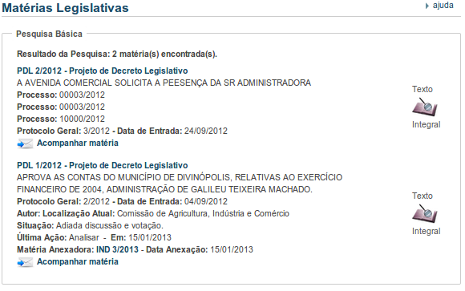

Para acessar as informações detalhadas sobre uma das Matérias Legislativas recuperadas na Pesquisa, clique sobre o nome (título/link azul) associado a cada uma das Matérias listadas na tela. A tela apresentada listará as informações existentes sobre a matéria, como por exemplo, ao clicar no título acima “PDL 1/2012 – Projeto de Decreto Legislativo”, o sistema buscará todas as informações detalhadas da mesma conforme abaixo:
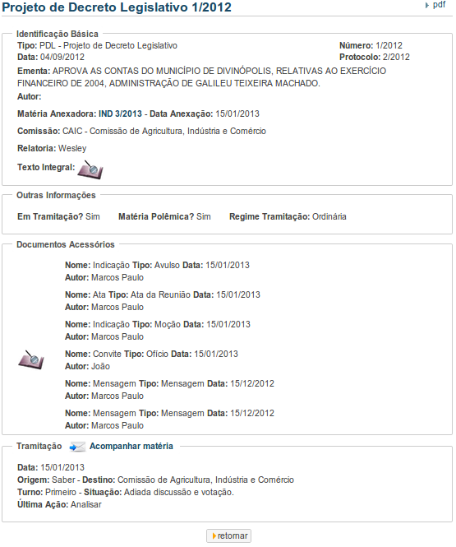
Para acessar um texto integral basta clicar na imagem  correspondente à Matéria Legislativa para visualizar (se o arquivo for suportado pelo browser será aberto em outra janela, caso contrário, será feito download).
Observe há uma matéria anexadora (campo do grupo Identificação Básica) IND 3/2013 que é um link redirecionador para detalhes sobre a mesma conforme abaixo:
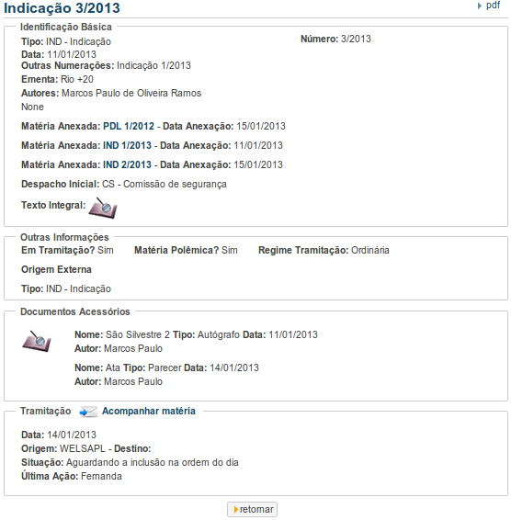
Para voltar clique no botão retomar.
Observe que nos campos de Tramitação das matérias sempre haverá um link para Acompanhar a matéria ( ), sendo que a cada atualização será enviada a mesma para o e-mail cadastrado. Ao clicá-lo será exibida uma tela para cadastramento conforme a imagem abaixo:
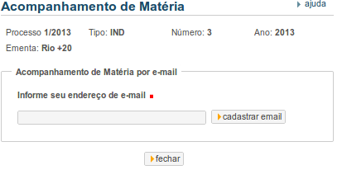

Informe o e-mail desejado para receber a atualizações conforme irão ocorrendo e clique no botão Cadastrar e-mail. Será enviado a mensagem: Email cadastrado com sucesso!
Clique no botão fechar para retornar a imagem anterior.
Clique no botão retomar da imagem anterior para voltar ao Projeto de Decreto Legislativo 1/2012.
Observe que para retornar pode-se clicar no botão  da aplicação ou do navegador que está disponível no canto superior do browser.

